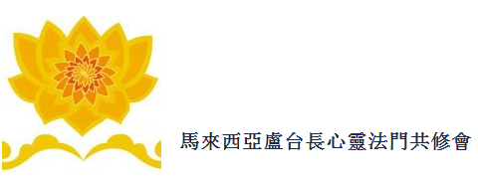
观世音菩萨心灵法门
马来西亚2014年玄艺综述大型解答会
主讲人: 卢军宏台长
法会详情

包含所有法会详情,请详细阅读

法会国家
马来西亚，吉隆坡
法会日期与时间

2014年3月2日 星期日 1:30PM - 4:30PM

绿野国际会展中心 (MIECC)
Level 1, MIECC, Jalan Dulang, The Mines Resort City, 43300 Seri Kembangan, Selangor Darul Ehsan, Malaysia.
联络电话: +(60) 3 8945 2055
传真: +(60) 3 8945 2155

法会会场

拜师仪式地点
以及
小开示地点

地点：双威度假酒店(Grand Lagoon Ballroom) 15楼
Sunway Resort Hotel & Spa
Persiaran Lagoon, Bandar Sunway, 46150 Petaling Jaya, Selangor, Malaysia
联络电话 +(60)3-74928000
传真 +(60)3-74928001
E-mail enquirysrhs@sunwayhotels.com
Website http://kualalumpur.sunwayhotels.com/

拜师仪式日期与时间

2014年3月3日 星期一 8:00AM - 10:00PM

官方语言：华语，英语，马来语，淡米尔语
气候：炎热（介于28 - 32摄氏度）
货币：马来西亚零吉（RM/MYR）
电插座：240 V/AC 50

海外同修注意事项

酒店住宿选择
备注：师父将会入住以下的Sunway Resort Hotel & Spa,如若可能优先选择入住Sunway Resort Hotel & Spa，拜师仪式也将在此酒店举行。
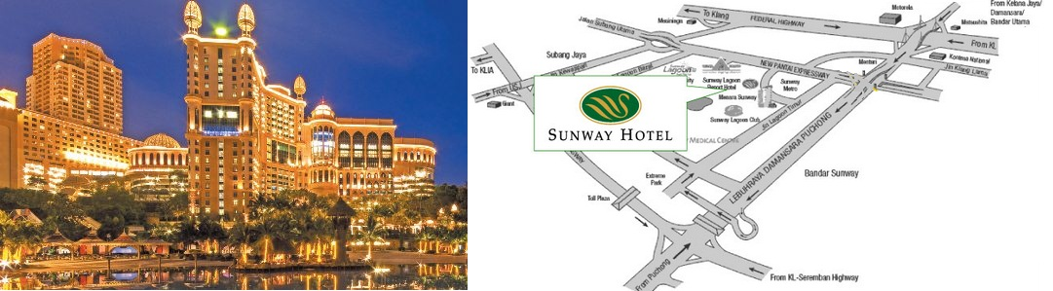
Sunway Resort Hotel & Spa 双威度假酒店 (建议入住酒店)
Persiaran Lagoon, Bandar Sunway, 46150 Petaling Jaya, Selangor, Malaysia
酒店价格 双人房
Deluxe Room RM460.00
联络电话 +(60)3-74928000
网址 http://kualalumpur.sunwayhotels.com/
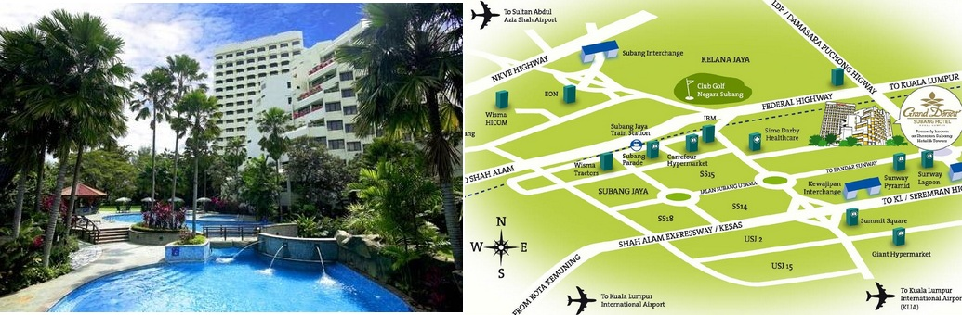
Dorsett Grand Subang Hotel Kuala Lumpur 帝盛酒店
Jalan SS 12/1, Bandar Sunway, 47500 Subang Jaya, Selangor, Malaysia
酒店价格 双人房
Deluxe Room RM330.00
联络电话 +603-50316060
网址 http://www.dorsetthotels.com/malaysia/subang/
乘车至Sunway Resort Hotel & Spa距离：4公里约10分钟
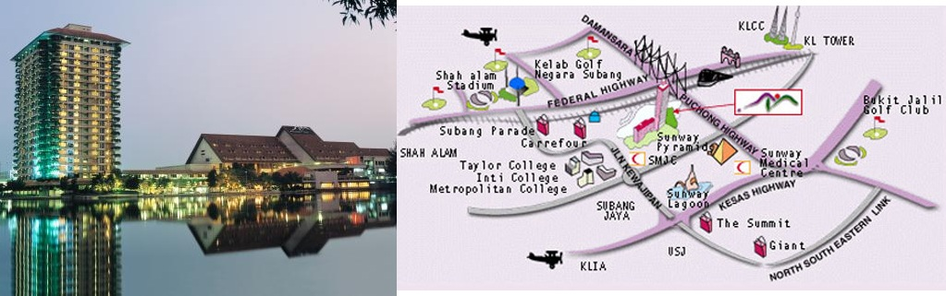
Holiday Villa Hotel & Resort Suites In Subang假日酒店
Jalan SS 12/1, Selangor, Malaysia
酒店价格 双人房
Deluxe Room RM278.00
联络电话: +603-5633 8788
网址 http://www.holidayvillahotelsubang.com/
乘车至Sunway Resort Hotel & Spa距离：4公里约10分钟

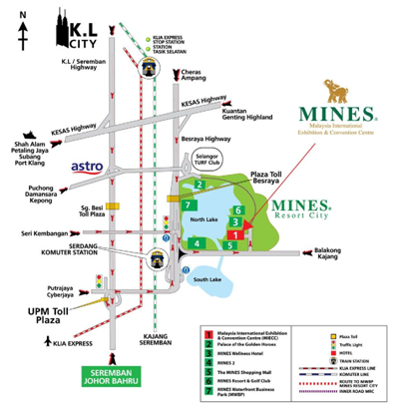
吉隆坡国际机场 (KLIA)/亚航廉价终站(LCCT)
距离: 33.12MI / 53.3KM to 绿野国际会展中心
德士费: MYR 85.00++
车程: 大约50 分钟

(会场地图) http://miecc.mines.com.my/aboutus_location.asp

火车
火车站名称：Serdang Komuter Station (KTM)
距离: 1.12KM / 1.8KM to绿野国际会展中心

会场地图

